13.05.2026
Дистанционное занятие для группы ФСН «Спортивная палитра»
Тема занятия: «Страна ЗОЖ» оздоровительная программа
Педагог – Семендяева А.В.

Здоровый образ жизни (ЗОЖ) — это комплекс мер, поддерживающих физическое и психологическое состояние человека. Он включает сбалансированное питание, физическую активность, полноценный сон и работу с эмоциональным фоном. Нет универсальной схемы: рекомендации по ЗОЖ подстраиваются под индивидуальные особенности организма.
Некоторые аспекты, которые важно учитывать:

Питание
- Сбалансированность. Общее потребление калорий соответствует энергозатратам организма при поддержании надлежащего соотношения между белками, жирами и углеводами.
- Разнообразие. В рацион должны быть включены фрукты, овощи, бобовые, цельные злаки и нежирные источники белка.
- Ограничение потребления. Например, насыщенных жиров (суточная порция не должна превышать 30 г у взрослого мужчины и 20 г у взрослой женщины) и свободных сахаров (должны составлять менее 10% от общего потребления энергии).
- Дробное питание. Желательно делать 5 приёмов пищи в день: 3 основных и 2 небольших перекуса. e
- Употребление воды. Норма — около 2 литров в сутки, не запивать еду и не пить непосредственно после еды.

Физическая активность
- Регулярные тренировки. Рекомендуется заниматься физической активностью не менее 150 минут в неделю. Это могут быть кардионагрузки (бег, плавание, танцы) и силовые тренировки.
- Выбор активного досуга. Проводить время на свежем воздухе, занимаясь активными видами отдыха — прогулками, велоспортом или спортивными играми.
- Встраивание активности в повседневную жизнь. Например, использовать лестницы вместо лифта, гулять во время перерывов на работе или делать утреннюю зарядку.
- Если нет опыта в занятиях, начинать с небольших нагрузок и постепенно повышать их интенсивность.

Сон
- Создать постоянный режим сна. Ложиться спать и просыпаться в одно и то же время каждый день, даже в выходные. Оптимальная продолжительность сна для взрослого человека — не менее 7 часов, но не более 11 часов в сутки.
- Проветривать помещение перед сном. Свежий воздух расслабляет организм и помогает быстрее уснуть. Идеальные условия — температура в пределах 18–21°С.
- Убрать гаджеты за 30 минут до сна — синий свет от экранов гаджетов подавляет выработку мелатонина, важного гормона для сна.
- Завести вечернюю рутину — за час до сна совершать ритуал, который расслабляет (чтение, тёплая ванна, медитация).

Эмоциональный фон
- Управлять стрессом. Практиковать методы релаксации, такие как медитация, йога или глубокое дыхание.
- Поддерживать социальные связи — общаться с близкими и друзьями, делиться положительным опытом.
- Заботиться о себе — находить время для отдыха и занятий, которые приносят удовольствие (чтение, хобби, прогулки на природе).
- Мыслить позитивно — извлекать полезный опыт из любой ситуации, видеть светлые моменты.
- Ограждать себя от негативной информации — например, не смотреть телевизор в негативном ключе.
Если возникают признаки хронического стресса (раздражительность, тревожность, упадок сил), рекомендуется обратиться за помощью к психологу или психотерапевту.



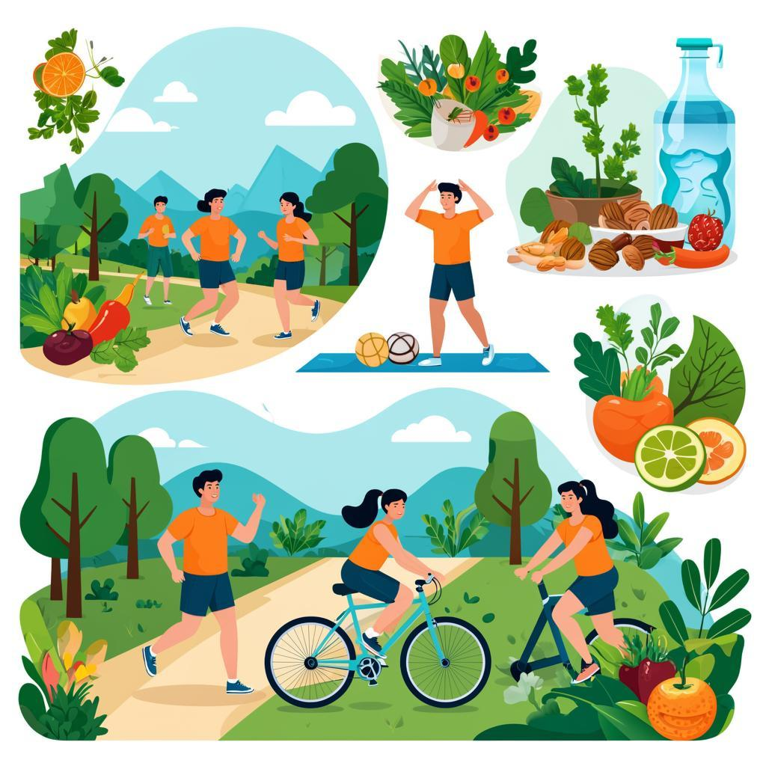Город «Чистота»
Девиз жителей этого города: «Чистота - залог здоровья».
- Ребята, подумайте, кто является главным жителем города Чистоты? Правильно, Мойдодыр. Мойдодыр подготовил для нас загадки о наших друзьях, которые помогают нам оставаться чистыми и аккуратными.
1. «Ускользает, как живое,
Но не выпущу его.
Белой пеной пенится,
Руки мыть не ленится. (Мыло)
2. «Костяная спинка,
На брюшке щетинка,
По частоколу прыгала,
Микробов всех повыгнала» (Зубная щётка)
3. «Хожу, брожу не по лесам,
А по чёлкам, волосам.
И зубы у меня длинней,
Чем у хищных медведей.» (Расчёска)
4. «Дождик теплый и густой,
Это дождик не простой:
Он без туч, без облаков
Целый день идти готов.» (Душ)
5. «Там, где губка не осилит,
Не домоет, не домылит,
На себя я труд беру:
Пятки, локти с мылом тру,
И коленки оттираю,
Ничего не забываю» (Мочалка)
Молодцы!
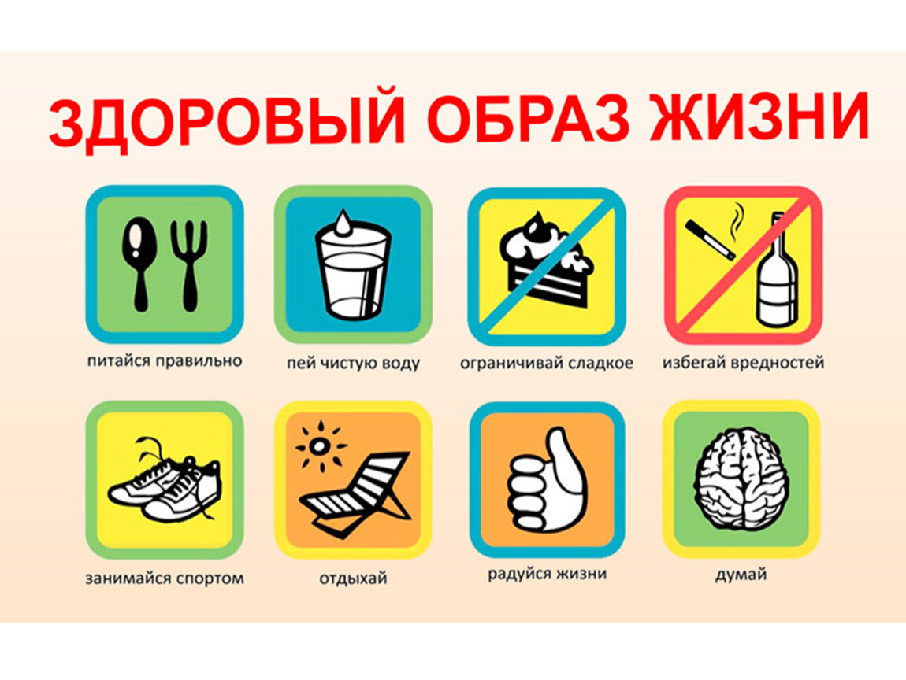
Город «Питание»
Следующая наша остановка в городе Правильного Питания. Девиз жителей города: «Будешь правильно питаться – со здоровьем будешь знаться!»
- А что это значит – правильно питаться? (не есть плохие продукты, чипсы, колу, а питаться разнообразно, т. е. получать необходимые вещества).
- В каких продуктах много витаминов? (В овощах и фруктах)
- А сейчас выберите те продукты, которые едят в стране Здоровья.
Игра «Вредный-полезный» (распределите карточки на 2группы).
Полезные продукты: Неполезные продукты:
Рыба Чипсы
Кефир Пепси кола
Подсолнечное масло Жирное мясо
Морковь Торты
Лук «Сникерс»
Капуста Шоколадные конфеты.
Яблоко Мороженое
Молодцы.

Город «Физкультура»
- Все жители этого города встают рано утром и делают зарядку. Кто из вас, ребята, делает по утрам зарядку?
- Как говорят жители этого города - «Вини себя за вид болезненный и хмурый, не занимаешься ты, видно, физкультурой». Скажите, почему человек должен заниматься физкультурой? (Физкультура укрепляет здоровье человека, мышцы становятся крепкие, дыхание правильное и сильное).
ФИЗМИНУТКА. Жители этого города приготовили для вас веселую зарядку.
В понедельник я купался, (изображаем плавание)
А во вторник – рисовал. (изображаем рисование)
В среду долго умывался, («умываемся»)
А в четверг в футбол играл. (бег на месте)
В пятницу я прыгал, бегал, (прыгаем)
Очень долго танцевал. (кружимся на месте)
А в субботу, воскресенье (хлопки в ладоши)
Целый день я отдыхал.
(дети садятся на корточки, руки под щеку—засыпают)
- Молодцы!
- Чем можно вам заниматься кроме зарядки и уроков физкультуры?
- Укреплять здоровье занятиями спортом (коньки, лыжи, бег, футбол, хоккей и т.д.).

